Documento de Requisitos do Sistema (Windows 11)

Versão 24H2

**OBS: O conteúdo contido neste modelo é apenas a nível de exemplo. Cada artefato deverá ser feito de acordo com os conhecimentos adquiridos pelo grupo em outras disciplinas somados ao visto ao longo do semestre. (favor retirar essas observações e exemplos antes da entrega e os demais textos e imagens “decorativas”)**

**Cronograma do Projeto**

|  |  |
| --- | --- |
| **Data** | **Descrição** |
| 07/05/2025 | Definição da equipe e tema do projeto |
| 14/05/2025 | Criação do repositório e Preenchimento inicial do documento |
|  |  |
|  |  |
|  |  |
| 28/05/2025 | Entrega e apresentação do projeto |

**Equipe de desenvolvimento**

|  |  |
| --- | --- |
| **Nome** | **Função** |
| Alex Marques de Souza Júnior | Desenvolvedor Web |
| Allan Dellon Gomes da Silva | Desenvolvedor Web |
| Cauã Victor Macedo de Lima | Desenvolvedor Web |
| Lavynia Monteiro Rodrigues | Desenvolvedor Web/WebDesign |
| Thales Gabriel de Lima Costa | Desenvolvedor Web |

# Introdução

Este documento especifica os requisitos do sistema do site institucional da empresa “Netos Engenharia”, fornecendo aos desenvolvedores e stakeholders as informações necessárias para o projeto, implementação, testes e homologação do sistema. O site terá como finalidade apresentar os serviços oferecidos pela empresa, divulgar projetos realizados e ampliar sua presença digital.

### O Projeto consiste na criação de um sistema web voltado à parte de acadêmica/Escolar/Produtos etc. O Mesmo deverá dar acessos aos alunos às suas notas e ao professor a oportunidade de lançar notas e faltas, além de criar turmas e administrá-las.

Link do repositório: <https://github.com/Allanellon/PROJETO-NETOS-CONSTRUTORA.git>

# Descrição geral do sistema

O sistema deve permitir à empresa Netos Engenharia apresentar suas informações institucionais por meio de um site institucional, onde serão exibidos seus principais serviços, projetos realizados e dados sobre sua atuação no mercado. O sistema também deve oferecer uma estrutura de navegação simples e objetiva, composta por páginas específicas como “Início”, “Quem Somos”, “Serviços”, “Projetos” e “Orçamento”.

Na página “Início”, o usuário terá uma visão geral da empresa, com destaque para as áreas de atuação e acesso rápido para as demais seções do site. A página “Quem Somos” será destinada à apresentação institucional da empresa, incluindo informações como missão, visão, valores e equipe técnica. Na seção “Serviços”, o sistema deve exibir os principais serviços prestados, com descrições claras e organizadas. A página “Projetos” funcionará como um portfólio visual, permitindo que o usuário visualize exemplos de trabalhos realizados.

Na página “Orçamento”, o sistema deverá permitir uma interação básica com o usuário, por meio de um formulário onde será possível inserir informações como nome, e-mail, tipo de serviço desejado e uma descrição da solicitação. Esses dados serão enviados para a equipe responsável da Netos Engenharia, para análise e posterior contato com o solicitante.

# Requisitos funcionais (AINDA INALTERADO)

[UC001] Autenticar-se no Sistema

**Descrição:** Permite aos usuários logarem no sistema.

**Atores**: Administrador, Aluno e Professor.

**Entradas e pré-condições**: Estar devidamente cadastrado no sistema.

**Saídas e pós-condição**: não possui.

* **Mensagens**

|  |  |
| --- | --- |
| **M1** | Login ou senha inválida. |
| **M2** | Valores inválidos para Login ou senha |

* **Especificação dos Atributos:**

**EA1 – Fazer autenticação de usuário**

|  |  |  |  |  |
| --- | --- | --- | --- | --- |
| **Dados** | | | | |
| **Atributo** | **Tipo** | **Tam.** | **Máscara** | **Obrig.** |
| **Login** | Texto | 16 |  | X |
| **Senha** | Password | 15 |  | X |

[UC002] Registra-se no Sistema

**Descrição:** Permite que o usuário se registre no sistema.

**Atores**: Aluno.

**Entradas e pré-condições**: não possui.

**Saídas e pós-condição**: não ter nenhum cadastro no sistema.

* **Mensagens**

|  |  |
| --- | --- |
| **M1** | Campos obrigatórios não preenchidos |
| **M2** | Dados inválidos. |
| **M3** | Já existe um registro anteriormente cadastrado. |

* **Especificação dos Atributos:**

**EA1 – Registrar-se no sistema (Aluno)**

|  |  |  |  |  |
| --- | --- | --- | --- | --- |
| **Dados** | | | | |
| **Atributo** | **Tipo** | **Tam.** | **Máscara** | **Obrig.** |
| **Login** | Texto | 16 |  | X |
| **Senha** | Password | 15 |  | X |
| **Nome** | Texto |  |  | X |
| **Contato** | Texto |  |  | X |

[UC003] Cadastrar turmas

**Descrição:** Permite ao professor cadastrar alunos e formas uma turma

**Atores**: Professor.

**Entradas e pré-condições**: O usuário estar autenticado no sistema.

**Saídas e pós-condição**: não possui.

* **Mensagens**

|  |  |
| --- | --- |
| **M1** | Campos obrigatórios não preenchidos. |

* **Especificação dos Atributos:**

**EA1 – Solicitação de Demanda**

|  |  |  |  |  |
| --- | --- | --- | --- | --- |
| **Dados** | | | | |
| **Atributo** | **Tipo** | **Tam.** | **Máscara** | **Obrig.** |
| **Turma** | Texto | 16 |  | X |
| **Descrição** | Texto |  |  | X |
| **AnoPeriodo** | Texto | 7 |  | X |

[UC004] Lançar Disciplinas

**Descrição:** Permite ao professor criar disciplinas e definir quantidade de notas referente a atividades especificas ou avaliações.

**Atores**: Professor.

**Entradas e pré-condições**: O professor estar autenticado no sistema.

**Saídas e pós-condição**: não possui.

* **Mensagens**

|  |  |
| --- | --- |
| **M1** | Tamanho do arquivo excedeu o limite permitido (5MB). |

* **Especificação dos Atributos:**

**EA1 – Solicitação de demanda com anexo de arquivos.**

|  |  |  |  |  |
| --- | --- | --- | --- | --- |
| **Dados** | | | | |
| **Atributo** | **Tipo** | **Tam.** | **Máscara** | **Obrig.** |
| **Disciplina** | Varchar | 40 |  | X |
| **Turma** | Texto | 8 |  | X |
| **Área ou coordenação** | Texto |  |  | X |
| **Descrição** | Texto |  |  |  |

[UC005] Lançar Notas

**Descrição:** Possibilita o lançamento das notas do aluno pelo professor.

**Atores**: Professor.

**Entradas e pré-condições**: a demanda deve possuir uma área ou coordenação específica.

**Saídas e pós-condição**: Caso não seja lançada uma nota o padrão deverá ser 0 (zero)

* **Especificação dos Atributos:**

**EA1 – Solicitação de demanda com anexo de arquivos.**

|  |  |  |  |  |
| --- | --- | --- | --- | --- |
| **Dados** | | | | |
| **Atributo** | **Tipo** | **Tam.** | **Máscara** | **Obrig.** |
| **Disciplina** | Texto | 40 |  | X |
| **Turma** | Texto | 10 |  | X |
| **Nota(s)** | Número | 4 |  | X |

[UC007] Listar/Visualizar Notas

**Descrição:** Permite aos alunos listar e/ou visualizar suas notas.

**Atores**: Aluno e Professor.

**Entradas e pré-condições**: o usuário estar autenticado no sistema.

**Saídas e pós-condição**: não possui.

* **Mensagens**

|  |  |
| --- | --- |
| **M1** | Não existem notas lançadas. |

* **Esboço de interfaces gráficas:**

**EI1**

**(Imagem)**

[UC008] Listar/Visualizar Faltas

**Descrição:** Permite ao aluno verificar seu total em faltas e a porcentagem em cada disciplina.

**Atores**: Aluno.

**Entradas e pré-condições**: o usuário estar autenticado no sistema.

**Saídas e pós-condição**: não possui.

* **Mensagens**

|  |  |
| --- | --- |
| **M1** | Usuário ou senha inválida. |

* **Especificação dos Atributos:**

[UC009] Cadastrar Eventos

**Descrição:** Permite que a um Administrador, ou um Professor, cadastre, remova, atualize, liste e visualize eventos destinados aos alunos da instituição. Vale salientar que um Aluno pode apenas visualizar os eventos.

**Atores**: Administrador, Professor e Aluno.

**Entradas e pré-condições**: O usuário deve estar autenticado no sistema.

**Saídas e pós-condição**: Caso um aluno deseje cadastrar um evento, para que este seja valido, será necessária a aprovação de um Administrador ou Professor.

* **Mensagens**

|  |  |
| --- | --- |
| **M1** | Preencha os campos com as informações do evento |

* **Especificação dos Atributos:**

**EA1 – Fazer autenticação de usuário**

|  |  |  |  |  |
| --- | --- | --- | --- | --- |
| **Configuração autenticação** | | | | |
| **Atributo** | **Tipo** | **Tam.** | **Máscara** | **Obrig.** |
| **Codigo** | Inteiro | 8 |  | X |
| **Nome** | Texto | 100 |  | X |
| **Local** | Texto | 255 |  | X |
| **Data** | Date | 8 |  | X |
| **Telefone** | Texto | 15 |  | X |
| **Administrador** | Administrador | 10 |  | X |

[UC014] Manter Administrador

**Descrição:** Permite aos Administradores cadastrar, remover, buscar, listar e visualizar Administradores e Professores. Deverá existir pelo menos um usuário administrador no Banco de dados do sistema.

**Atores**: Administrador.

**Entradas e pré-condições**: estar autenticado no sistema.

**Saídas e pós-condição**: não possui.

* **Mensagens**

|  |  |
| --- | --- |
| **M1** | Dados incompletos, favor preencher todos as informações. |
| **M2** | Selecione o Administrador desejado. |

* **Especificação dos Atributos:**

**EA1 – Fazer autenticação de usuário**

|  |  |  |  |  |
| --- | --- | --- | --- | --- |
| **Configuração autenticação** | | | | |
| **Atributo** | **Tipo** | **Tam.** | **Máscara** | **Obrig.** |
| **Codigo** | Inteiro | 8 |  | X |
| **Nome** | Texto | 255 |  | X |
| **Login** | Inteiro | 16 |  | X |
| **Senha** | Texto | 15 |  | X |

# Requisitos não-funcionais (AINDA INALTERADO)

[NF001]Usabilidade

A interface com o usuário é de vital importância para o sucesso do sistema. Principalmente por ser um sistema que pode ser utilizado diariamente, o usuário deverá em pouco tempo aprender como utilizar o sistema.

O sistema terá uma interface amigável ao usuário primário sem se tornar cansativa aos usuários mais experientes, de forma Responsiva e leve.

|  |  |  |  |  |  |  |
| --- | --- | --- | --- | --- | --- | --- |
| **Prioridade**: | ◼ | Essencial | 🞎 | Importante | 🞎 | Desejável |

# Diagramação e prototipaçãos UML

Esboço de Página Inicial

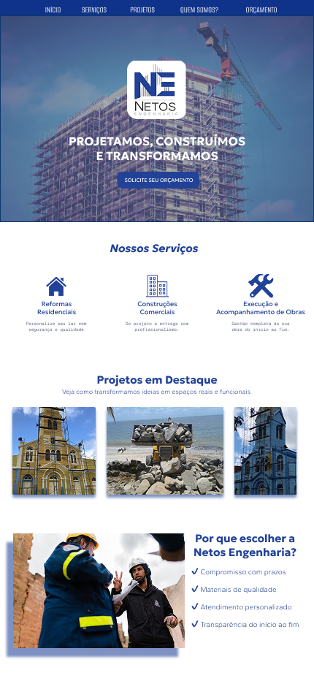

Figura 1 - Imagem ilustrativa

Esboço de da Página “Serviços”

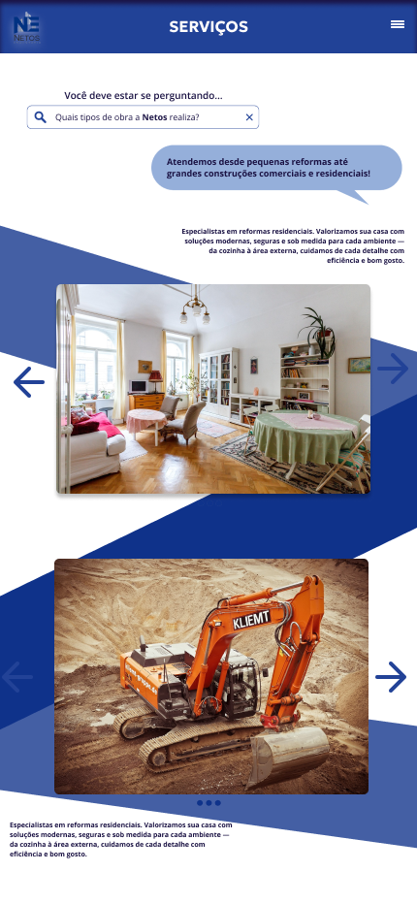

Figura 2 - Imagem ilustrativa

Esboço de da Página “Projetos”

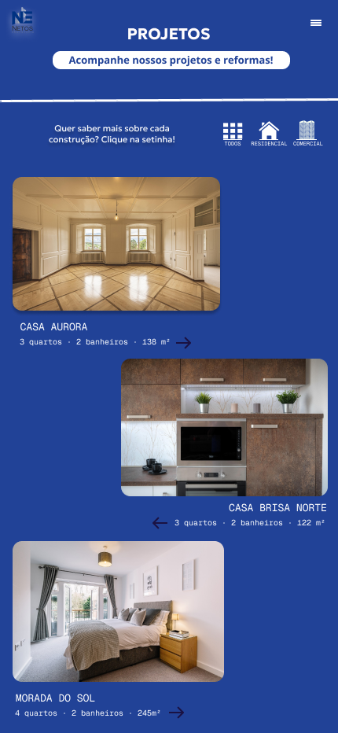

Figura 3 - Imagem ilustrativa

Esboço de da Página “Projetos pt.2”

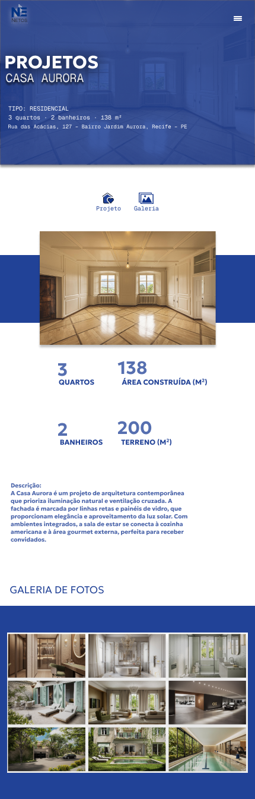

Figura 4- Imagem ilustrativa

Esboço de da Página “Quem Somos?”

Esboço de da Página “Orçamento”

Página Inicial após primeira alteração

Figura 2 - Imagem ilustrativa

Página 3

Figura 3 - Imagem Ilustrativa

Página 4

...

Página 5